SIVILARI ÖLÇME
1.Aşağıdakilerden sıvı olanları işaretleyiniz.
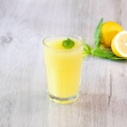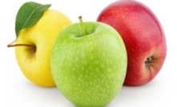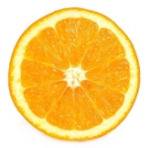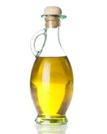

2.Aşağıdaki kaplardan hangisi daha çok sıvı alır?
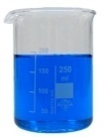
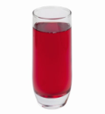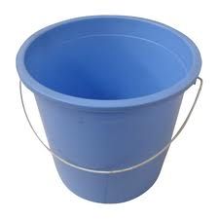

3. Aşağıdaki kaplardan hangisi daha az sıvı alır?
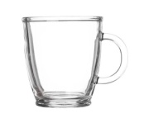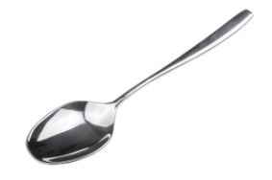

4. Dolu bir depodaki suyu aşağıdakilerden hangisiyle daha çabuk ve kolay boşaltırız?
A)fincan B) kova C) sürahiyle

5. Aşağıdakilerden hangisi ölçekle ölçülür?
A) Taş B) Elma C) Ayran

6. Hangisi daha çabuk dolar?
A. B. 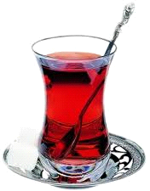 C. 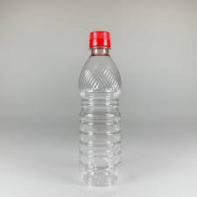

7.
Bu şişe 4 çay bardağı ile doluyorsa , 3 şişe kaç çay bardağı ile dolar ?

